**”Min portal” for en bruger med adgang til andres data.**

Brugere med adgang til andres data er konsulenter eller medhjælpere. Bemærk boksen ”Bruger i bruger”. Default er at der vises data for ”Egen bruger”. Dette kan via dropdown ændres til et valgfrit BrugerID.

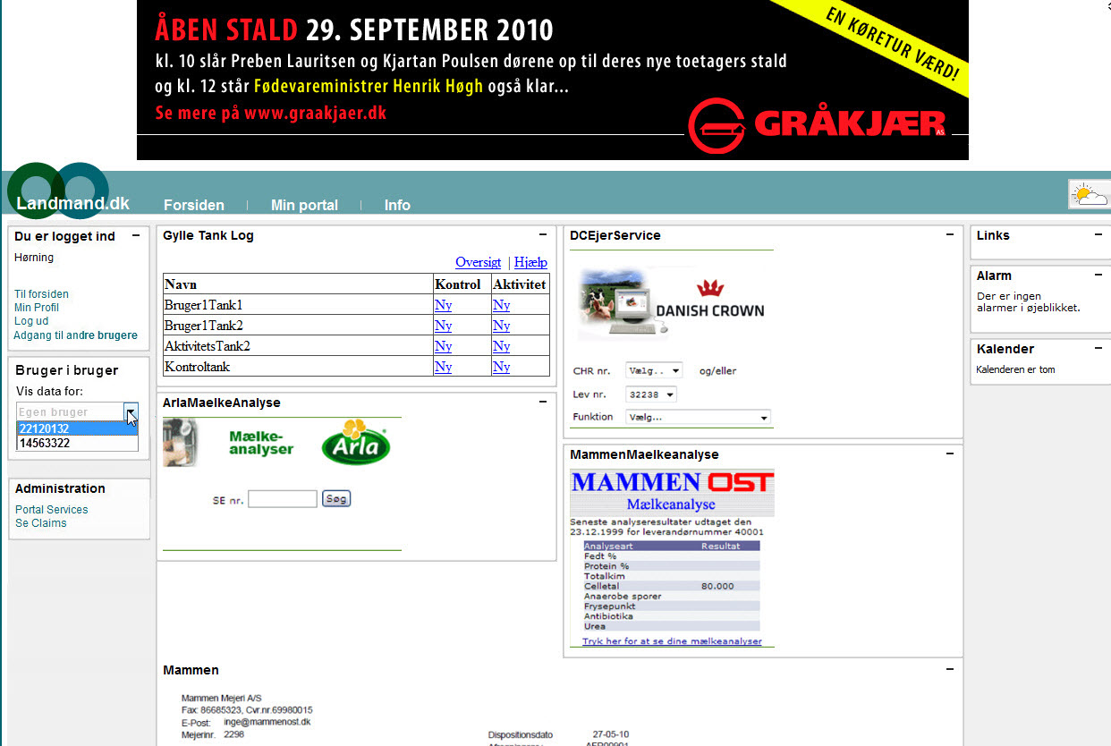

Hvis konsulenten i dropdown’en vælger at skifte til en anden bruger ser det således ud. Bemærk igen dropdownboksen, og at der er muligt at vælge en anden bruger eller at skifte tilbage til ”Egen bruger”. Indholdet i ”Du er logget ind”-boksen bevares. Der vises kun de services, som brugeren har delt.

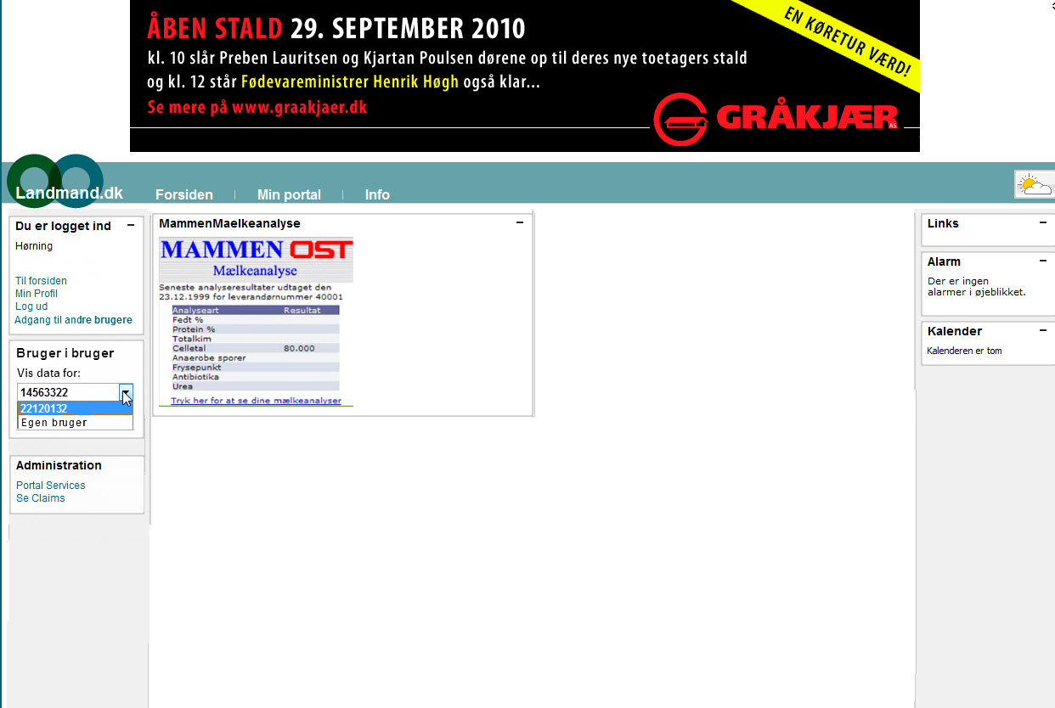

Hvis der klikkes på ”Adgang til andre brugere” så får konsulenten (eller medarbejderen) følgende billede. Bemærk at der kun vises Landmænd på listen. Konsulenten kan vælge at slette sin adgang til brugeren (hvis det f.eks. ikke er en landmand han rådgiver længere) eller han kan vælge ”Vis adgang” for at se hvilke data han har fået tildelt rettighed til. Det er ikke en forglemmelse at der ikke er vist boksen for ”Bruger i Bruger” her. Da valget i denne boks kun har en effekt på ”Min portal”. (Bemærk at den, der har fået tildelt rettigheder, kan se adressen på dem, der har tildelt rettigheden.)

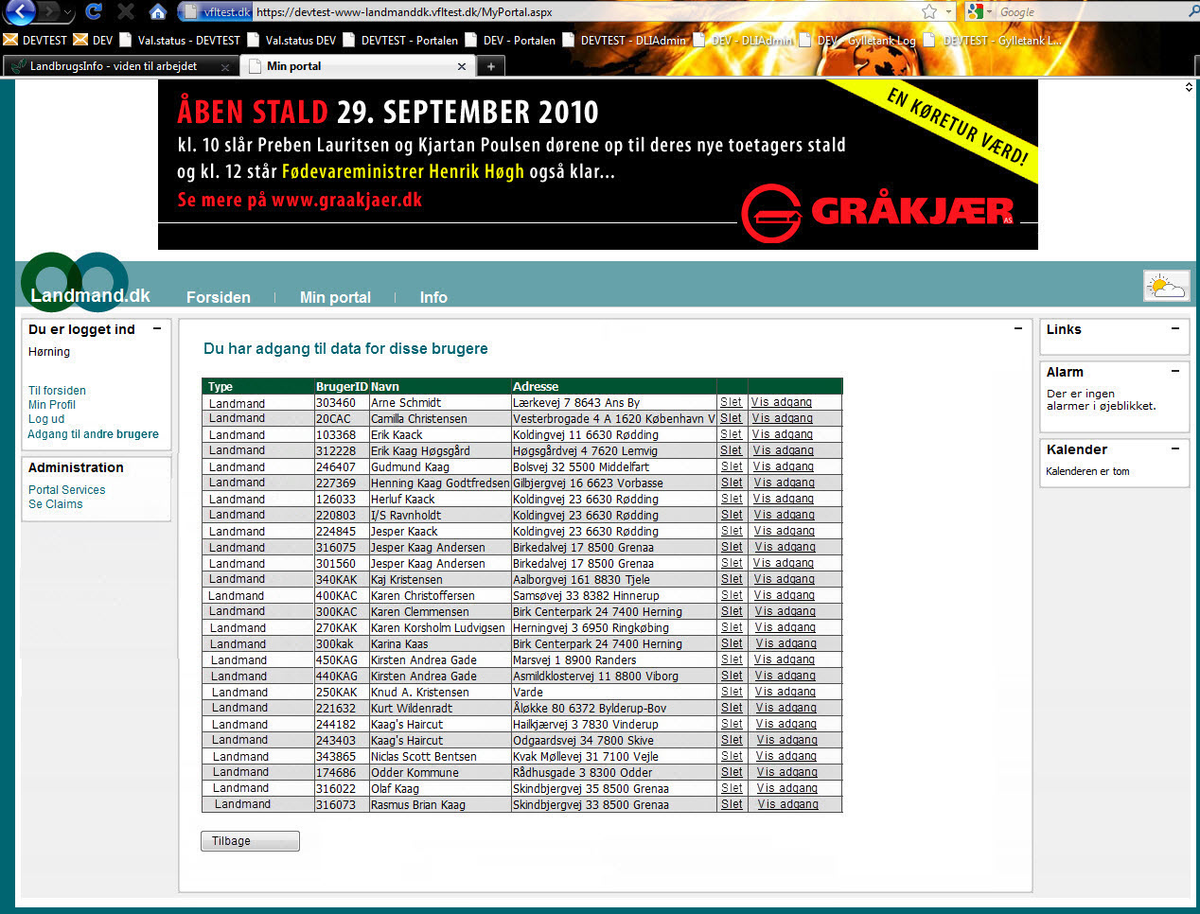

Hvis konsulenten (eller medarbejderen) klikker på ”Vis adgang” for en af brugerne får han følgende side. Det er ikke muligt for ham at vinge til eller fra i felterne – og der kan kun klikkes ”Tilbage”. (Da det er den der GIVER rettigheden, der kan tildele den.)

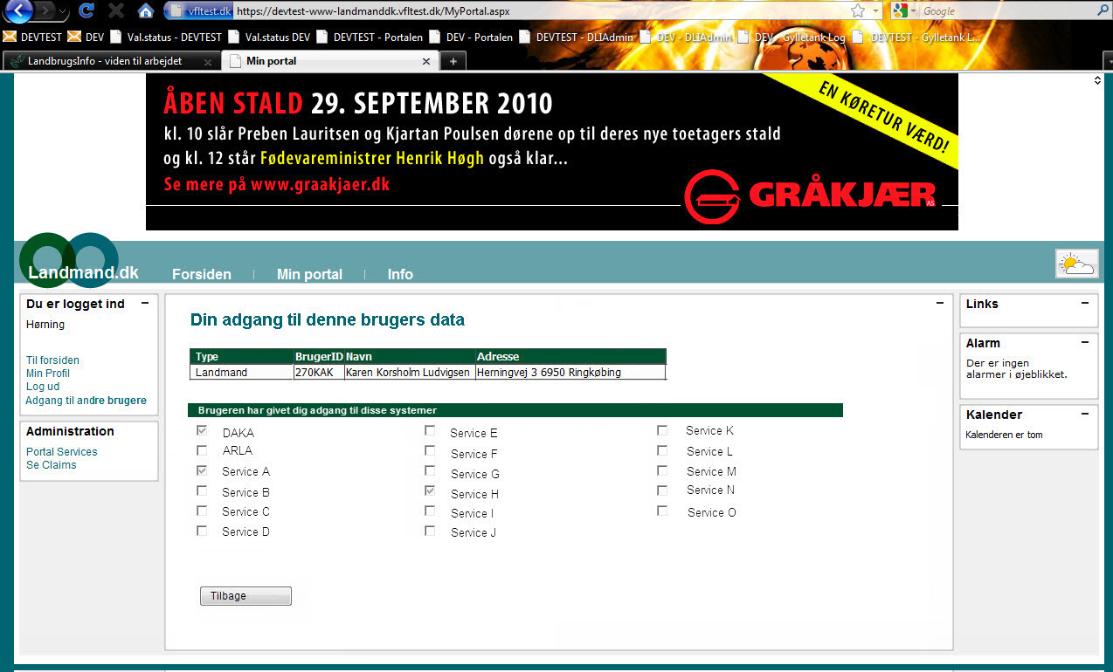

**”Min portal” for en landmand.**

Ændringen i forhold til det eksisterende, er at der er kommet et menupunkt i ”Du er logget ind”-boksen som hedder ”Adgang til andre brugere”.

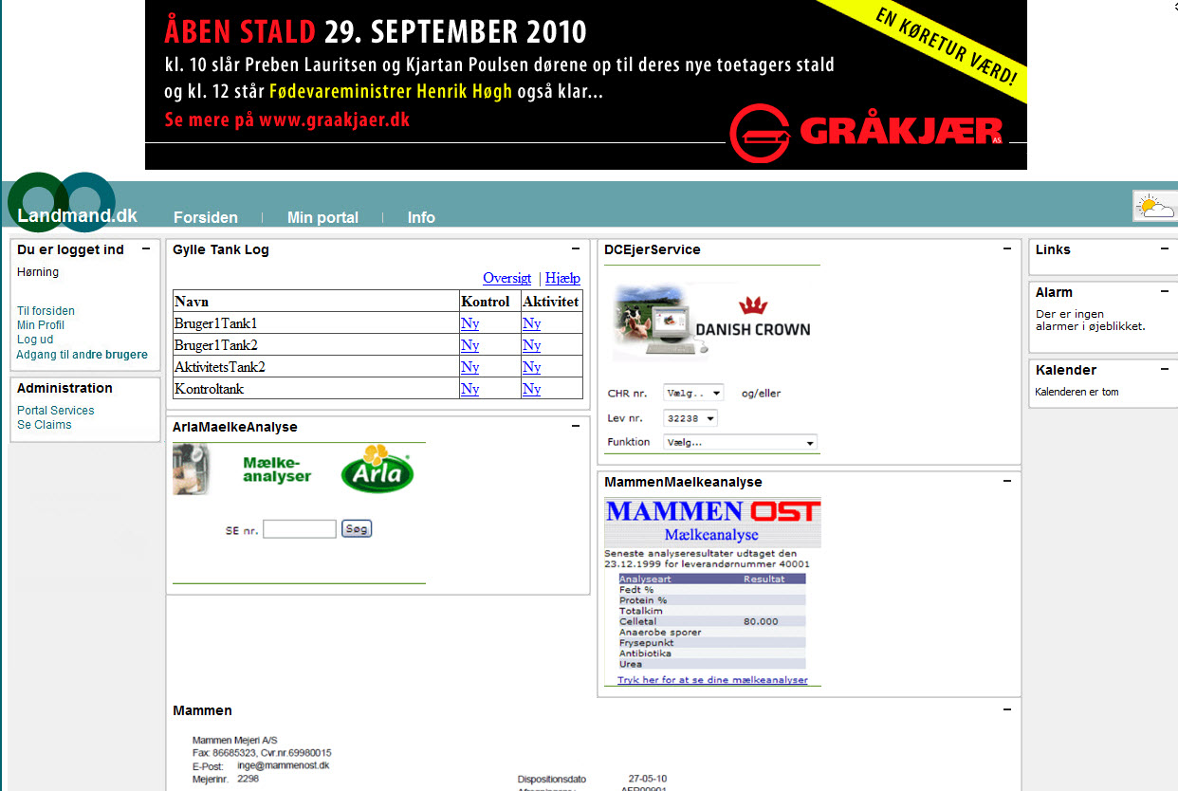

Hvis landmanden klikker ”Adgang til andre brugere” får han følgende billede. Her får han i den øverste tabel vist en oversigt over de brugere han allerede har givet adgang. Med mulighed for at vælge at slette dem, eller at redigere deres adgang. Hvis han klikker på knappen ”Tilføj bruger” får han på samme skærmbillede vist muligheden for ”Tilføjelse af brugere”. Her kan han fremsøge et brugerid i brugerdatabasen. Bemærk at der kun søges på brugerid, og at der kun kan fremsøges konsulenter og medhjælpere. Landmanden har ikke lov til at se adresser. Hvis han finder en bruger han ønsker at tilføje, klikker han ”Tilføj” på brugeren, hvorefter den kommer til at fremgå af den øverste tabel. (Brugeren får først rettigheder, når der er valgt ”Rediger adgang”.)

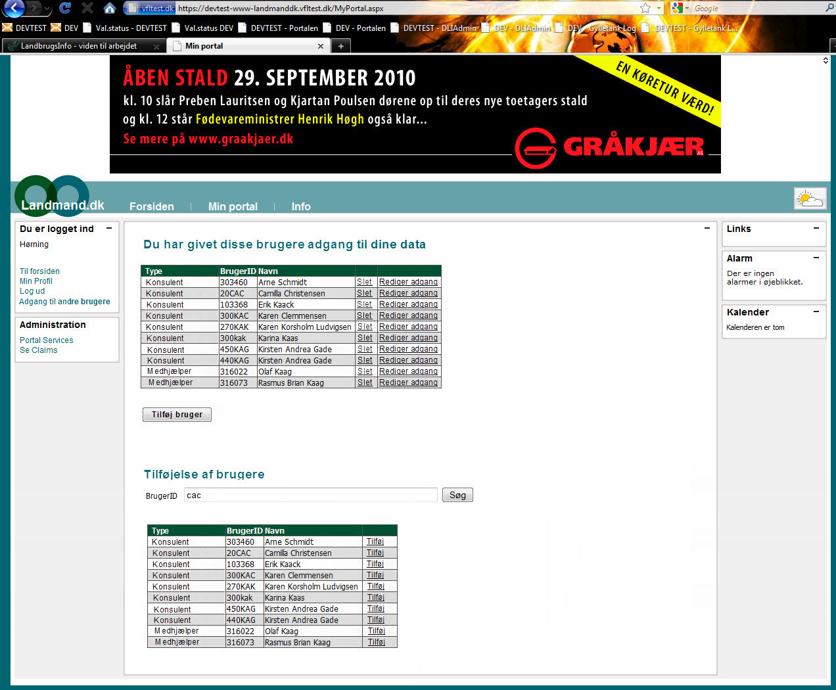

Hvis landmanden klikker på ”Rediger adgang” for en bruger, får han følgende skærmbillede. Han kan vinge adgange til de enkelte services til og fra. Til sidst skal der vælges ”Gem og afslut redigering”.

